Индивидуальный проект. Этап №1

Размещение на Github pages заготовки для персонального сайта.

Мишина Анастасия Алексеевна

Содержание

# 1 Цель работы

Целью данной работы является размещение заготовки сайта на Github pages.

# 2 Выполнение лабораторной работы

Для начала требовалось скачать hugo (рис. [1]).

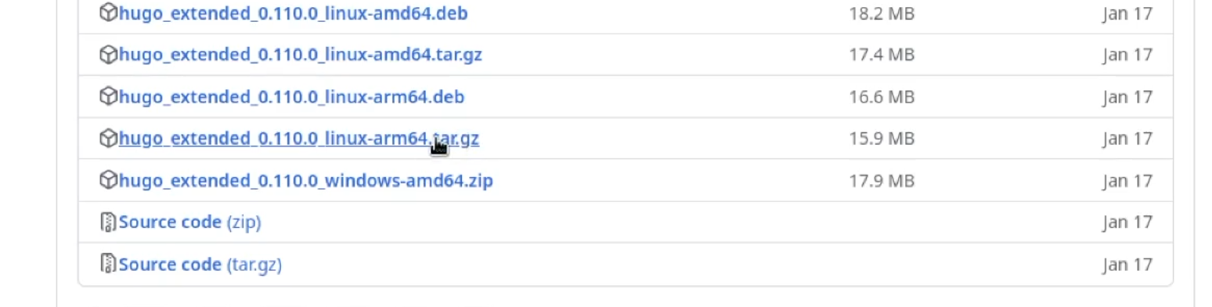

Figure 1: Скачивание hugo

Затем было необходимо скопировать шаблон сайта на репозиторий GitHub (рис. [2]) и клонировать этот репозиторий в локальную папку Blog (рис. [3]).

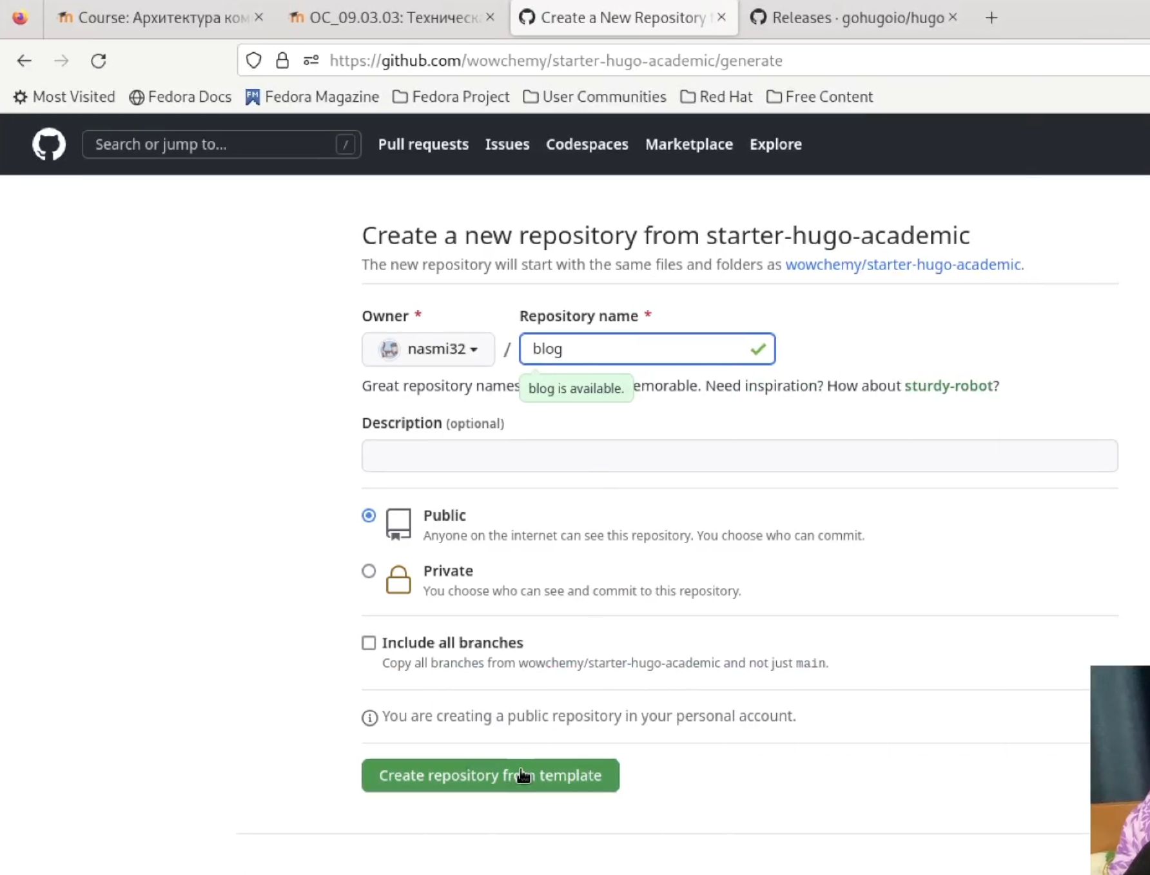

Figure 2: Копирование шаблона сайта на репозиторий

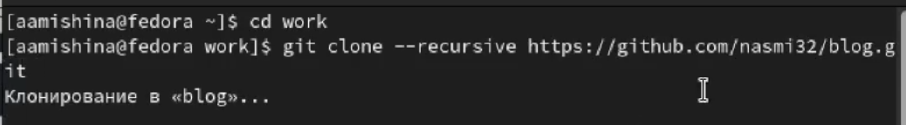

Figure 3: Клонирование репозитория

Запускаем hugo (рис. [4]), удаляем папку public (рис. [5]) и запускаем hugo server (рис. [6]).

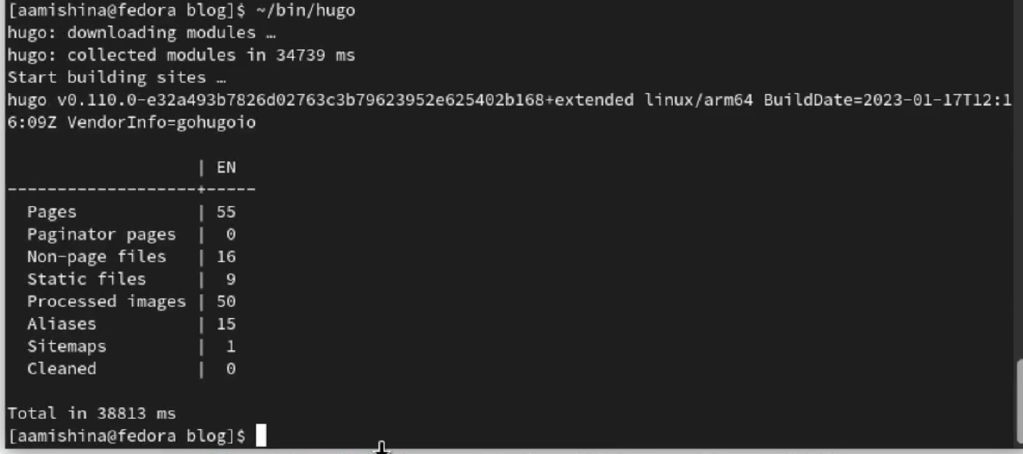

Figure 4: Запуск hugo

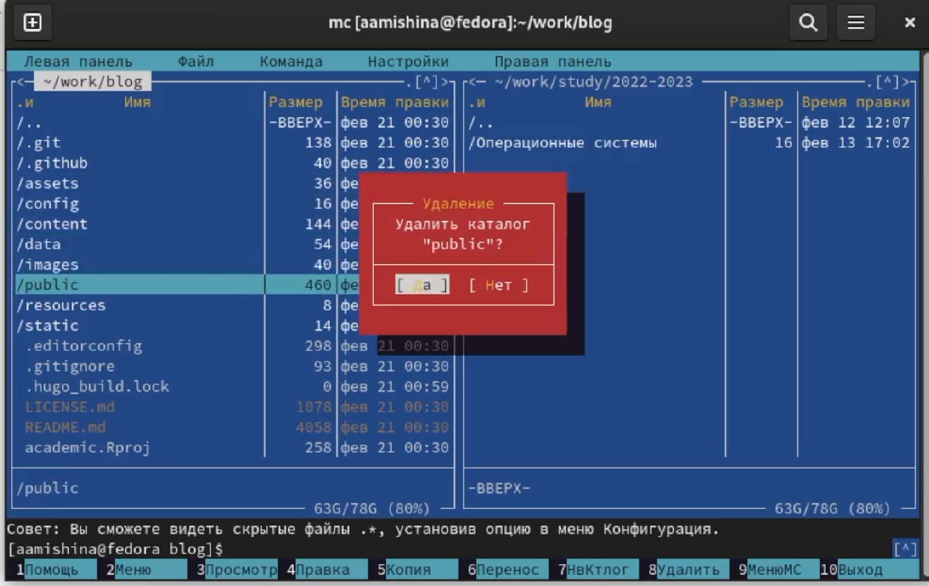

Figure 5: Удаление папки public

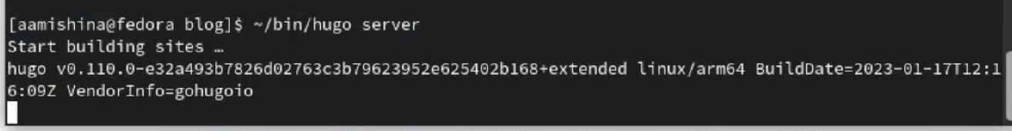

Figure 6: Запуск hugo server

Переходим по локальной ссылке (рис. [7]).



Figure 7: Переход по ссылке

Затем удаляем welcome page. Для этого заходим в файл _index.md и удаляем часть “block: hero” (рис. [8]). Смотрим на результат (рис. [9]).

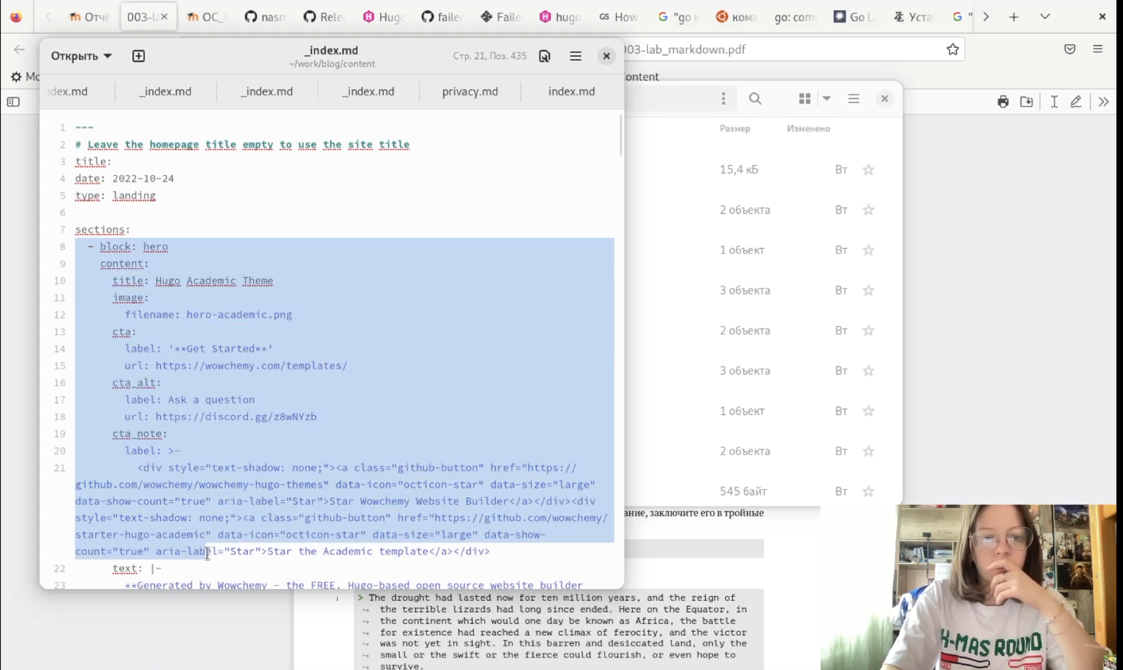

Figure 8: Удаление welome page



Figure 9: Результат

Создаем новый репозиторий с названием адреса сайта (рис. [10]) и клонируем его в локальную папку (рис. [11]).

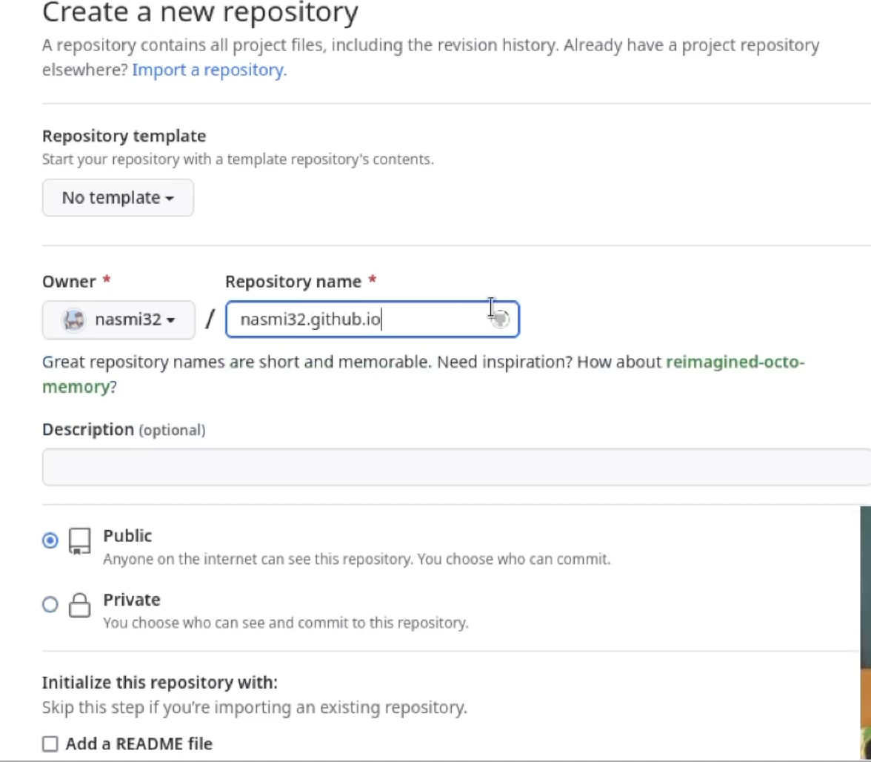

Figure 10: Создание нового репозитория



Figure 11: Клонирование

Создаем новую ветку main, добавляем файл README.txt и пушим на гитхаб (рис. [12]).

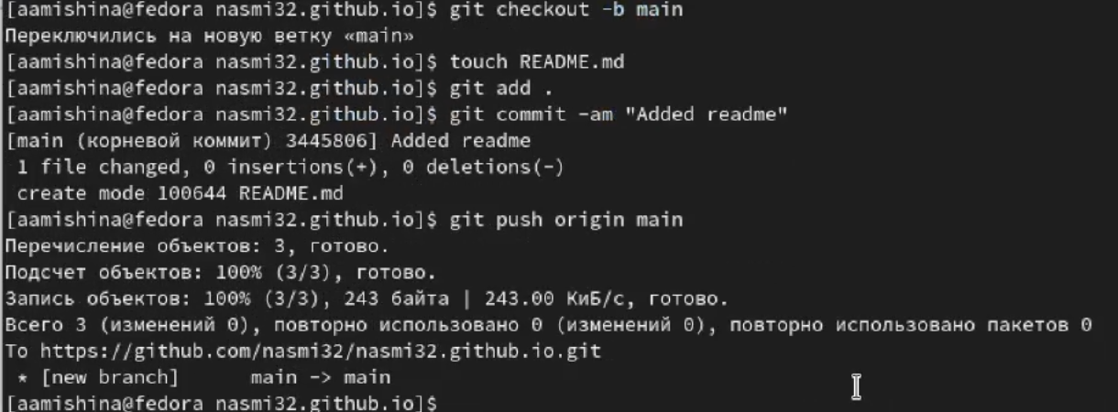

Figure 12: Новые ветка main, файл README.txt и пуш на гитхаб

Переходим в blog. Убираем public из .gitignore (рис. [13]) и добавляем submodule в папку public (рис. [14]).

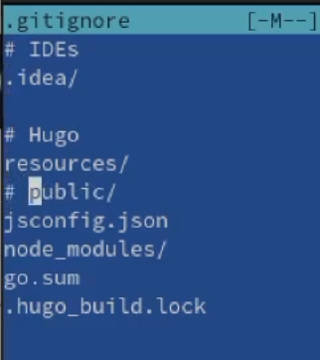

Figure 13: Работа с .gitignore

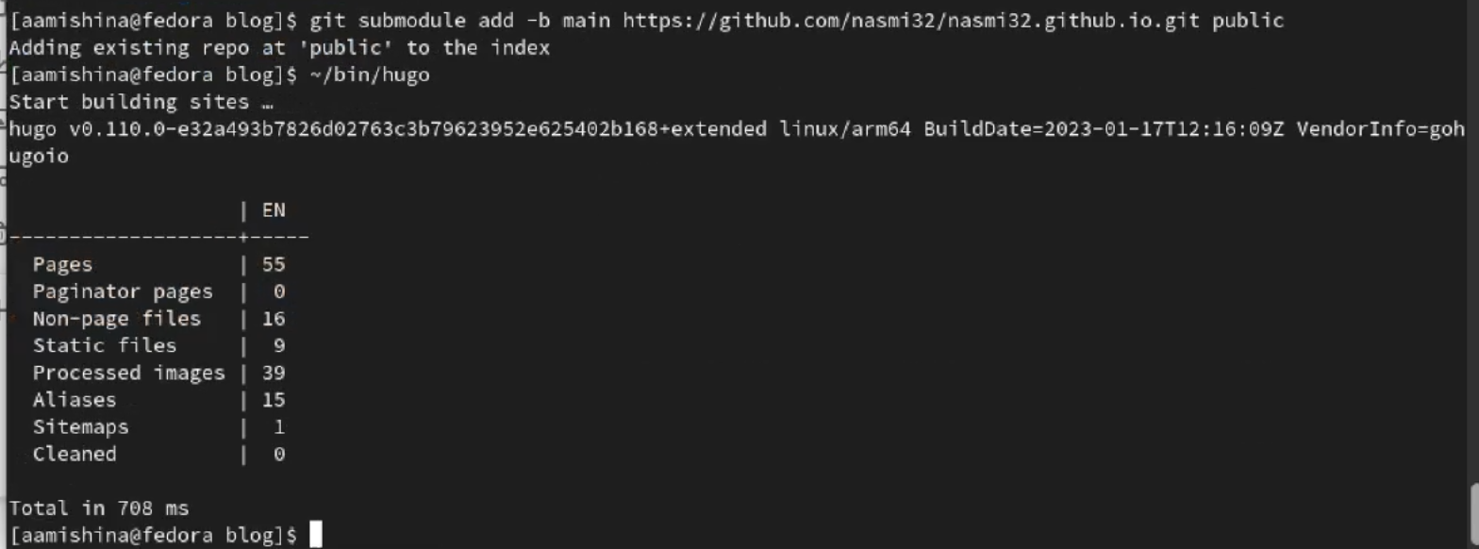

Figure 14: Добавление submodule

Переходим в public и отправляем все новые файлы на GitHub (рис. [15]).

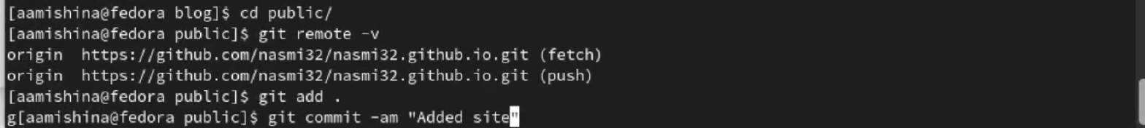

Figure 15: Отправка файлов на GitHub

После всего этого переходим на наш сайт (рис. [16]).



Figure 16: Мой сайт

# 3 Выводы

В ходе выполнения данной работы я разместила заготовку для персонального сайта на Github pages.